Université de Jijel Master 1 chimie Pharmaceutique
Faculté des Sciences Exactes et Informatique Module : Chimie des organométalliques
Département de chimie Le 16/04/2026

Interrogation
Exercice 1
Complétez les réactions suivantes
Exercice 2
Donnez le mécanisme et le produit final lors de l’action du chlorure de méthylmagnésium sur les composés suivants
CO₂

Exercice 3
Indiquez comment on peut préparer à partir du bromure de phénylmagnésium les composés suivants
Exercice 4
Donnez le formalisme de Green et déterminer le nombre d’éléctrons périphériques des complexes suivants
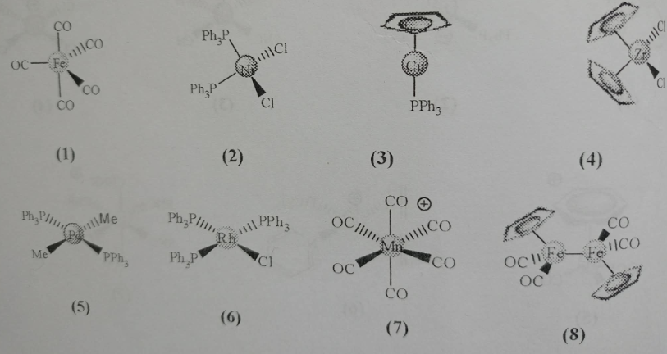

Sachant que
Fe (Fer) : 3d⁶ 4s² → 8 électrons de valence
Ni (Nickel) : 3d⁸ 4s² → 10
Cu (Cuivre) : 3d¹⁰ 4s¹ → 11
Zr (Zirconium) : 4d² 5s² → 4
Pd (Palladium) : 4d¹⁰ → 10
Rh (Rhodium) : 4d⁸ 5s¹ → 9
Mn (Manganèse) : 3d⁵ 4s² → 7

